Инструкция по регистрации на портале конференции «Актуальные проблемы прикладной информатики в образовании, экономике, государственном и муниципальном управлении»

Портал конференции создан на основе системы дистанционного обучения Алтайского государственного университета (на платформе MOODLE) в виде учебного курса.

После перехода по ссылке
http://public.edu.asu.ru/enrol/index.php?id=70#section-0
в обозревателе интернет вы должны попасть на открытый образовательный портал Алтайского государственного университета на страницу конференции «Актуальные проблемы прикладной информатики в образовании, экономике, государственном и муниципальном управлении»

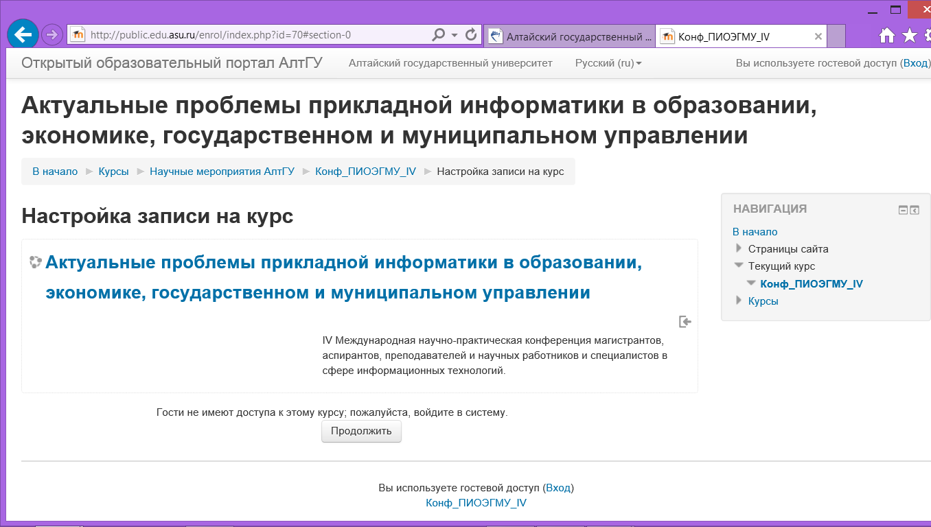
По умолчанию вы попадаете на портал конференции в роли «Гость», вам необходимо зарегистрироваться на образовательном портале и записаться на курс конференции, для этого – нажмите кнопку «Продолжить» (внизу формы, по середине). После этого, происходит переход на форму регистрации
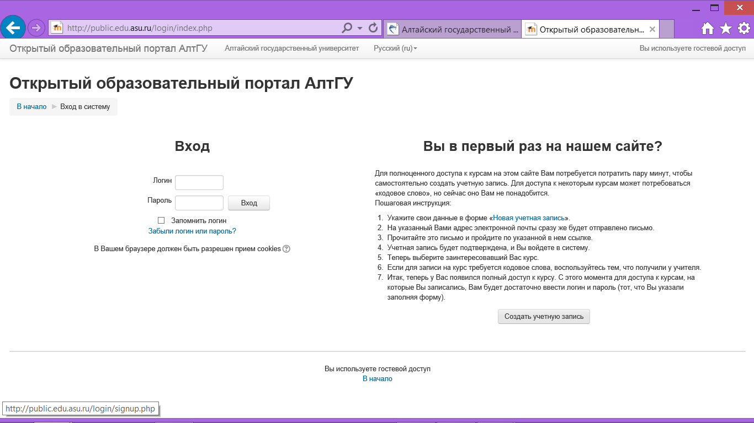
Если Вы уже зарегистрированы на открытом образовательном портале АлтГУ, тогда – вводите логин и пароль и входите на страницу конференции, если же вы еще не зарегистрированы на портале, тогда жмите кнопку «Создать учетную запись»
Далее, заполните форму создания новой учетной записи
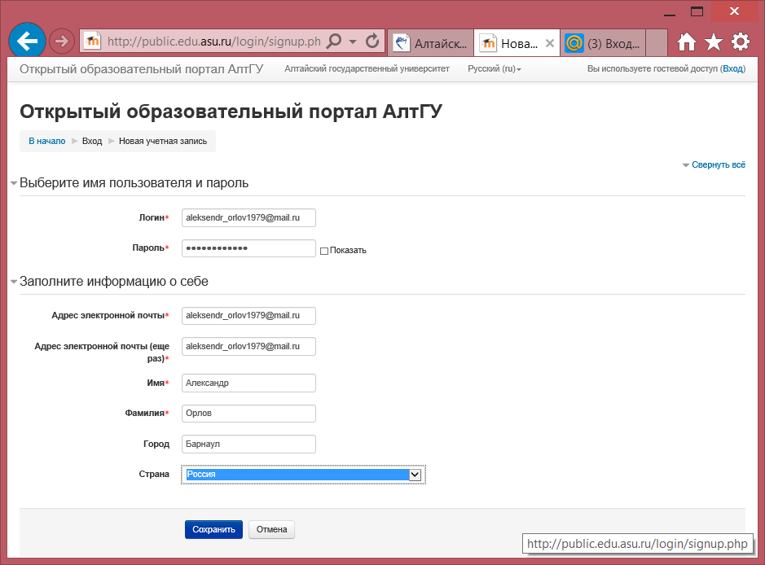
Здесь в качестве логина использована электронная почта (это не обязательно, но часто используется). Электронную почту необходимо указывать реальную, так как на нее приде письмо с подтверждением регистрации. После заполнения формы нажмите кнопку «Сохранить»
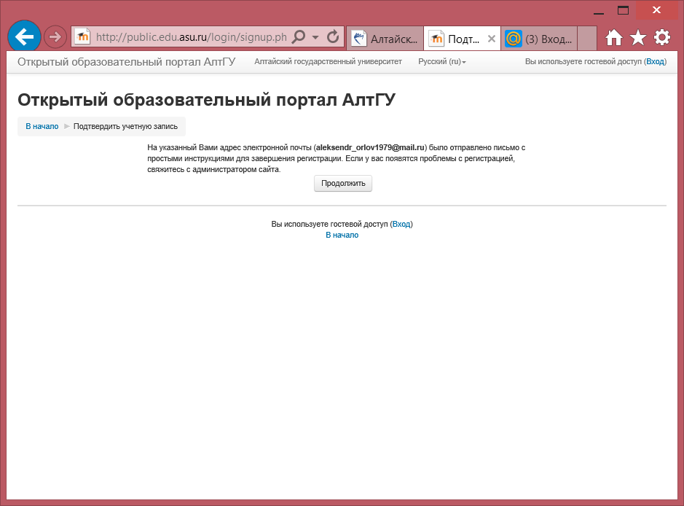
Нажмите кнопку «Продолжить» и переходите в свой почтовый ящик и дождитесь письма с для подтверждения регистрации на портале. там должно быть письмо от «Олег Александрович Ковалев» - редактора портала АлтГУ со ссылкой для подтверждения регистрации

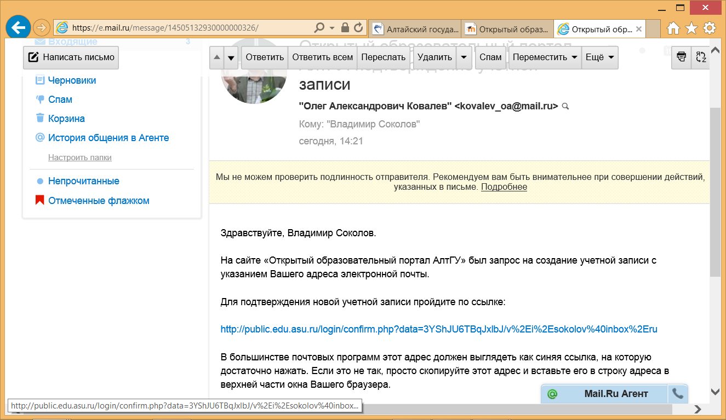
Нажмите на ссылку и перейдите на форму записи на страницу конференции
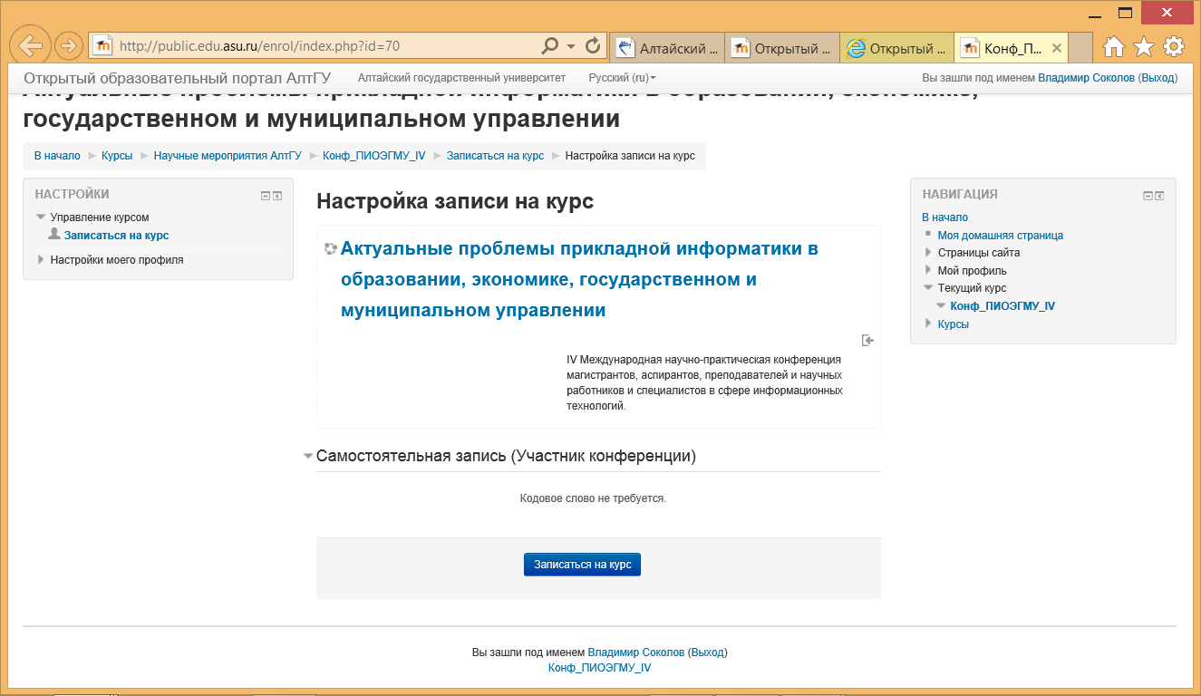
Нажмите на кнопку «Записаться на курс» после чего произойдет переход на страницу конференции.
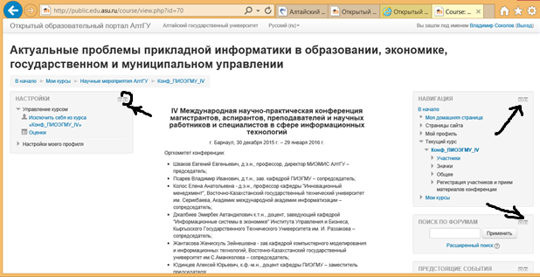
Если вам не нужны дополнительные панели слева и справа – их можно закрыть (см. стрелочки на рисунке).
На странице конференции, представляющей теперь после того как вы зарегистрировались на образовательном портале и записались на курс конференции, ваш личный кабинет, вы должны:
- ознакомиться с правилами оформления статей,
- заполнить регистрационную форму,
- загрузить файл статьи.
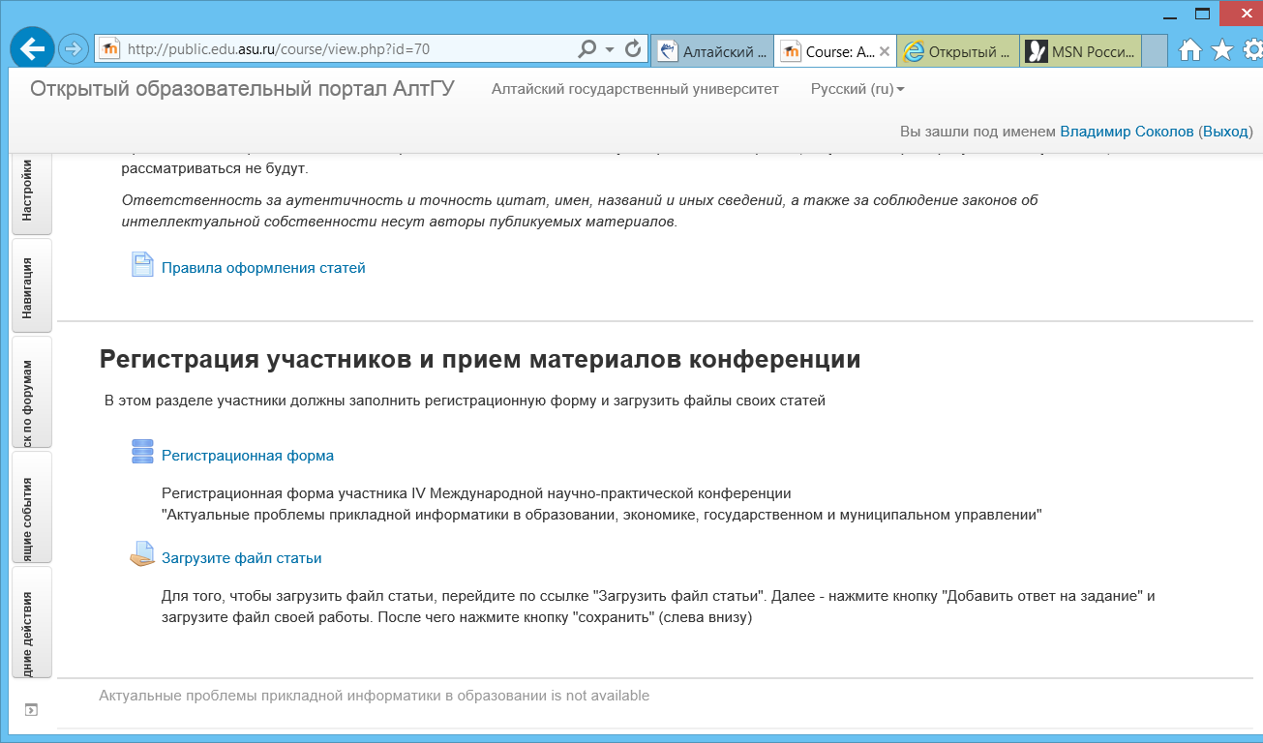
Заполнение регистрационной формы:
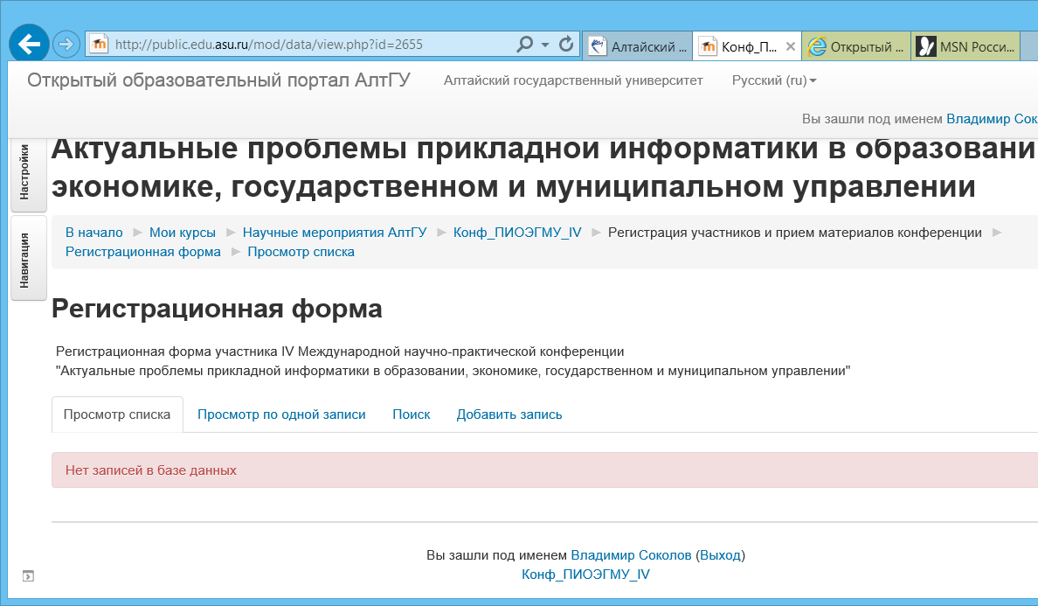
После входа в регистрационную форму вы должны перейти на вкладку «Добавить запись» для добавления своих данных в список участников конференции.
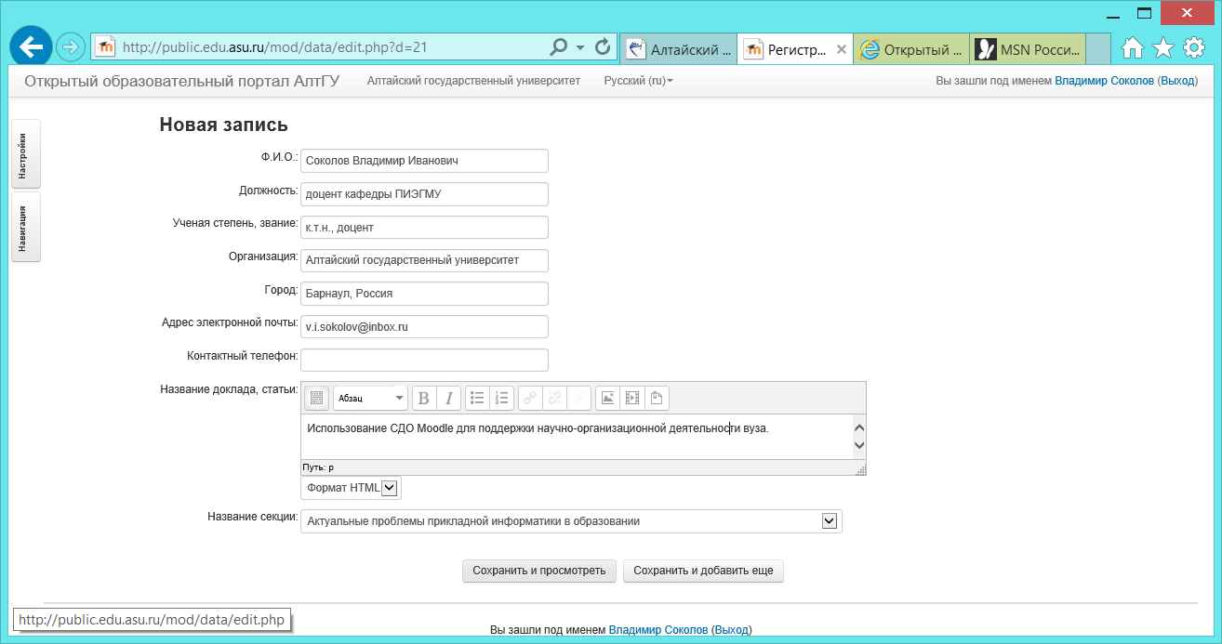
После заполнения карточки нажмите «Сохранить и просмотреть».
Далее можно загрузить файл статьи
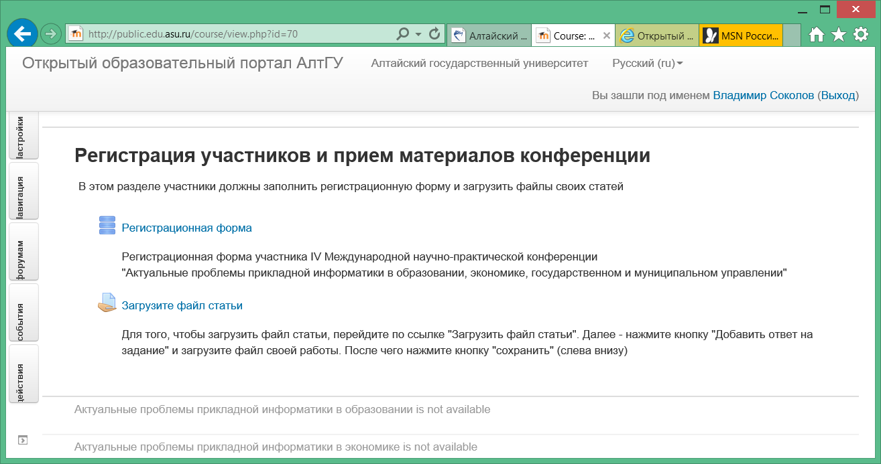
После перехода по ссылке «Загрузите файл статьи» вы должны перейти на страницу
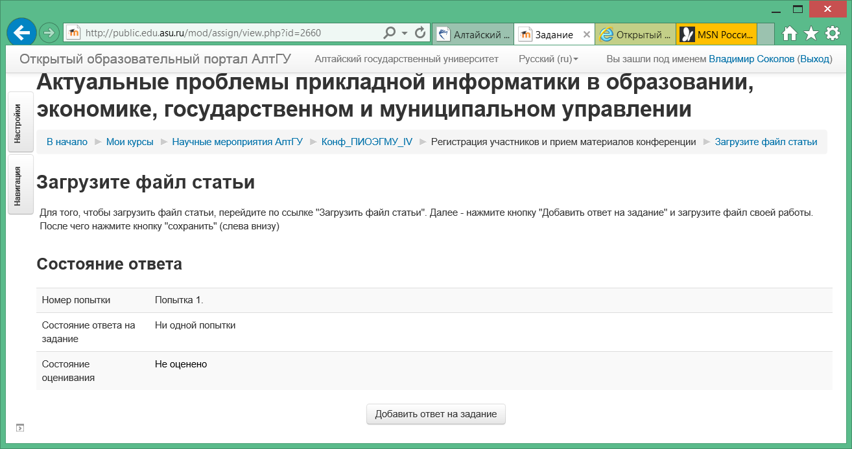
Нажмите кнопку «Добавить ответ на задание»
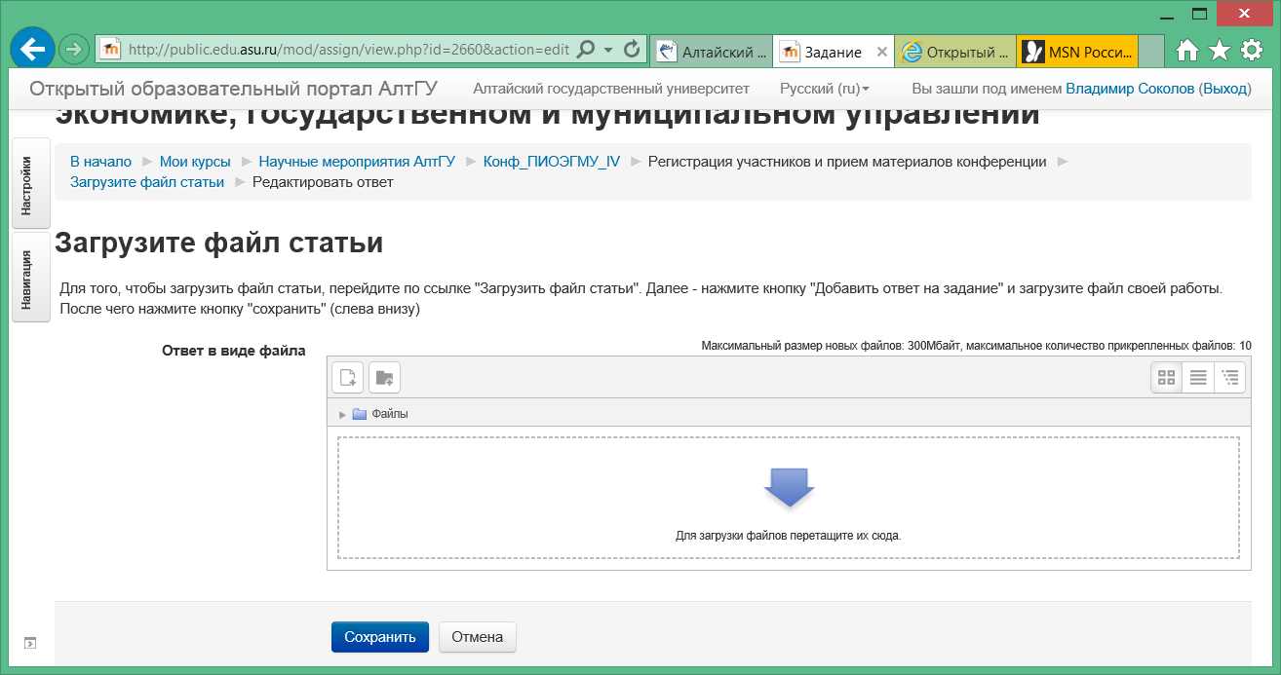
Здесь можно загрузить файл статьи
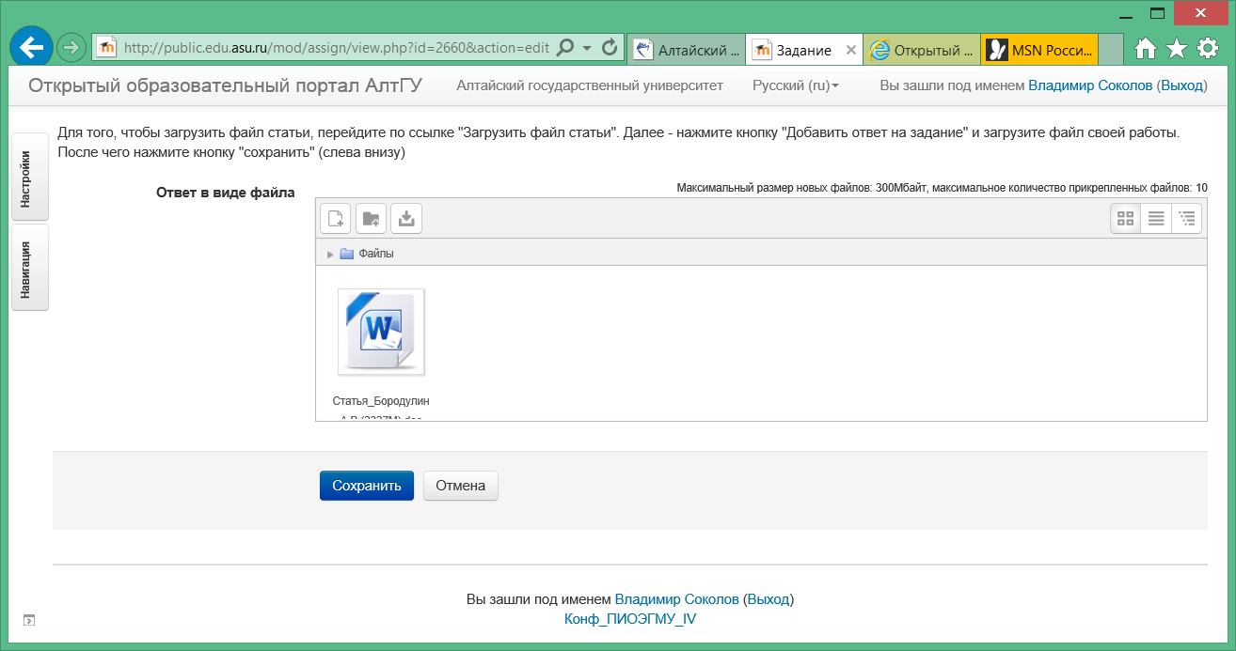
Нажмите кнопку «Сохранить»
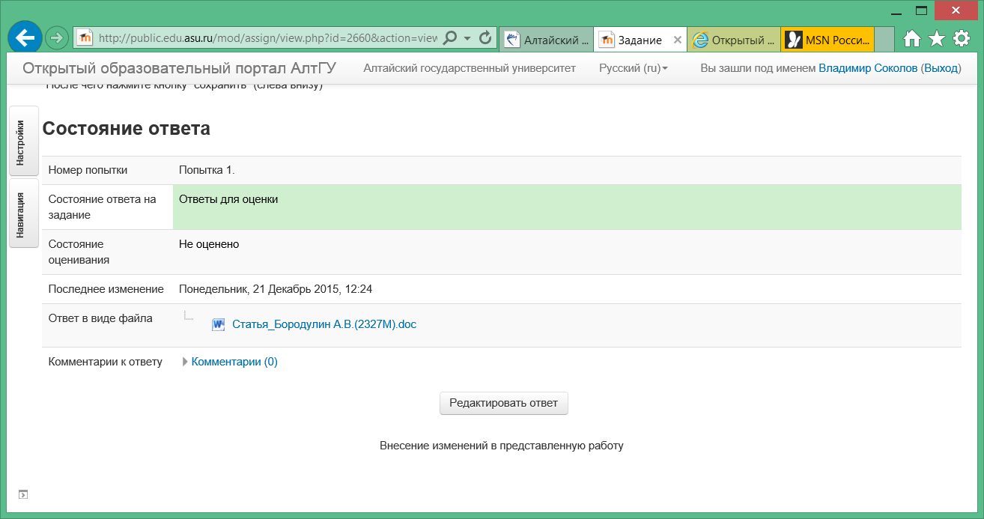
Файл статьи загружен.

